Avaliação Presencial – Ciclo 2 – 11º PIC – N1

**Questão 1:** Os números naturais estão escritos em uma tabela com 6 colunas e muitas linhas, como indicado na figura a seguir. Observe que começamos escrevendo os números da esquerda para a direita. Quando chegamos na última coluna, vamos para a linha de baixo e escrevemos os números da direita para a esquerda. E quando chegamos na primeira coluna, descemos uma linha e vamos da esquerda para a direita, e assim por diante.

|  |  |  |  |  |  |  |
| --- | --- | --- | --- | --- | --- | --- |
|  | **A** | **B** | **C** | **D** | **E** | **F** |
| **Linha 1** | 1 | 2 | 3 | 4 | 5 | 6 |
| **Linha 2** | 12 | 11 | 10 | 9 | 8 | 7 |
| **Linha 3** | 13 | 14 | 15 | 16 | 17 | 18 |
| **Linha 4** | 24 | 23 | 22 | 21 | 20 | 19 |
| **Linha 5** | 25 | 26 | 27 | 28 | 29 | 30 |
| **Linha 6** | 36 | 35 | 34 | 33 | 32 | 31 |
| **Linha 7** | 37 | 38 |  |  |  |  |
| **Linha 8** |  |  |  |  |  |  |

Em qual linha e em qual coluna está escrito o número 1234?

**Solução.** Observe que os múltiplos de 12 sempre estão escritos na coluna A. Além disso, observe que a partir de um múltiplo de 12 sempre estamos fazendo o mesmo trajeto na tabela: descemos uma linha e vamos para a direita.

 esta na linha 2.

 esta na linha 4.

 esta na linha 6.

Continuando deste modo vemos que o número  esta escrito na linha .

Dividindo 1234 por 12 obtemos quociente 102 e resto 10. Isto significa que  é o maior múltiplo de 12 que é menor que 1234. Sabemos que esse número esta escrito na linha  e na coluna A. Para determinar a posição do número 1234 é suficiente então avançar 10 unidades a partir da posição do número 1224.

|  |  |  |  |  |  |  |
| --- | --- | --- | --- | --- | --- | --- |
|  | **A** | **B** | **C** | **D** | **E** | **F** |
| **Linha 204** | 1224 |  |  |  |  |  |
| **Linha 205** | 1225 | 1226 | 1227 | 1228 | 1229 | 1230 |
| **Linha 206** |  |  | 1234 | 1233 | 1232 | 1231 |

Então o número 1234 esta na linha 206 e na coluna C.

**Questão 2:** A tabela a seguir possui cinco linhas e cinco colunas e dentro desta tabela queremos colocar as letras da palavra **OBMEP** de modo que em cada linha e em cada coluna esteja escrita uma única letra.

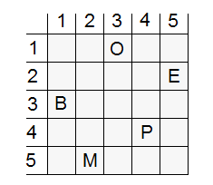

Por exemplo, a tabela da figura já está preenchida de um dos vários modos possíveis. Neste exemplo, a letra **B** está na linha 3 e na coluna 1; a letra **M** está na linha 5 e na coluna 2; a letra **O** está na linha 1 e na coluna 3; a letra **P** está na linha 4 e na coluna 4; e a letra **E** está na linha 2 e na coluna 5.

De quantos modos podemos dispor as letras da palavra OBMEP nesta tabela desse modo?

**Solução:** Vamos utilizar o princípio multiplicativo.

* A letra **O** pode ser colocada em qualquer uma das 25 casas da tabela.
* Depois de colocada a letra **O**, devemos eliminar a linha e a coluna da letra **O**. Sobram então 16 lugares onde pode ser colocada a letra **B**.
* Colocada a letra **B**, devemos apagar novamente a linha e a coluna da letra **B**. Sobram então 9 lugares onde podemos colocar a letra **M**.
* Agora, depois de colocada a letra **M**, devemos apagar a linha e a coluna da letra **M**. Sobram 4 posições para colocarmos a letra **E**.
* E finalmente, depois de apagada a linha e a coluna da letra **E**, sobra uma única posição onde pode ser colocada a letra **P**.

Pelo princípio multiplicativo, temos então  maneiras diferentes de dispor as letras da palavra OBMEP na tabela, de modo que em cada linha e em cada coluna esteja escrita uma única letra.

**Questão 3:** A figura representa um retângulo de base 24 e de altura 6, dividido em três faixas de mesma altura. Cada uma das faixas está dividida em retângulos iguais: a primeira em dois retângulos, a segunda em três e a terceira em quatro retângulos.

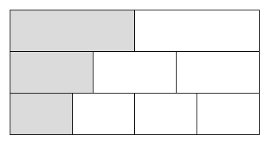

Em cada faixa está colorido de cinza o primeiro retângulo da faixa. Estes três retângulos cinza formam a figura a seguir.

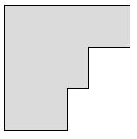

1. Qual é a área desta figura?
2. Qual é o perímetro desta figura?

**Solução:**

1. O retângulo tem área igual a . Cada uma das faixas tem área igual a . Cada retângulo da primeira faixa tem área igual a . Cada retângulo da segunda faixa tem área igual a . E cada retângulo da terceira faixa tem área igual a . Como a figura é formada um retângulo de cada faixa, a área da figura é igual a .
2. As figuras a seguir mostras os comprimentos dos segmentos verticais e horizontais que formam o contorno da figura.

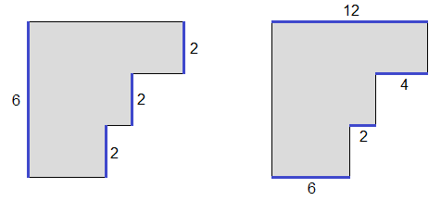

A soma dos segmentos verticais é 6+2+2+2=2x6=12.

A soma dos segmentos horizontais é 12+4+2+6=2x12=24.

O perímetro é igual a 12+24=36.